|  |  |
| --- | --- |
| Gerb-BMSTU_01 | **Министерство науки и высшего образования Российской Федерации**  **Федеральное государственное бюджетное образовательное учреждение**  **высшего образования**  **«Московский государственный технический университет**  **имени Н.Э. Баумана**  **(национальный исследовательский университет)»**  **(МГТУ им. Н.Э. Баумана)** |

ФАКУЛЬТЕТ \_\_\_Информатика, искусственный интеллект и системы управления\_\_\_\_\_\_\_\_\_\_\_\_\_\_\_\_

КАФЕДРА \_\_\_\_\_Системы обработки информации и управления\_\_\_\_\_\_\_\_\_\_\_\_\_\_\_\_\_\_\_\_\_\_\_\_\_\_\_

**РАСЧЕТНО-ПОЯСНИТЕЛЬНАЯ ЗАПИСКА**

***К КУРСОВОЙ РАБОТЕ***

***НА ТЕМУ:***

***\_ Сервис по ремонту офисной техники\_\_\_\_\_\_\_\_\_\_\_\_  
\_\_\_\_\_\_\_\_\_\_\_\_\_\_\_\_\_\_\_\_\_\_\_\_\_\_\_\_\_\_\_\_\_\_\_\_\_\_\_\_\_\_\_\_\_\_\_***

***\_\_\_\_\_\_\_\_\_\_\_\_\_\_\_\_\_\_\_\_\_\_\_\_\_\_\_\_\_\_\_\_\_\_\_\_\_\_\_\_\_\_\_\_\_\_\_***

***\_\_\_\_\_\_\_\_\_\_\_\_\_\_\_\_\_\_\_\_\_\_\_\_\_\_\_\_\_\_\_\_\_\_\_\_\_\_\_\_\_\_\_\_\_\_\_***

***\_\_\_\_\_\_\_\_\_\_\_\_\_\_\_\_\_\_\_\_\_\_\_\_\_\_\_\_\_\_\_\_\_\_\_\_\_\_\_\_\_\_\_\_\_\_\_***

***\_\_\_\_\_\_\_\_\_\_\_\_\_\_\_\_\_\_\_\_\_\_\_\_\_\_\_\_\_\_\_\_\_\_\_\_\_\_\_\_\_\_\_\_\_\_\_***

***\_\_\_\_\_\_\_\_\_\_\_\_\_\_\_\_\_\_\_\_\_\_\_\_\_\_\_\_\_\_\_\_\_\_\_\_\_\_\_\_\_\_\_\_\_\_\_***

Студент \_\_\_ИУ5-72Б\_\_\_\_\_ **\_\_\_\_\_\_\_\_\_\_\_\_\_\_\_\_\_ \_\_\_\_\_Д.А. Васильев\_\_\_\_\_\_**

(Группа) (Подпись, дата) (И.О.Фамилия)

Руководитель курсовой работы **\_\_\_\_\_\_\_\_\_\_\_\_\_\_\_\_\_ \_\_\_\_ М.В. Черненький\_\_\_**

(Подпись, дата) (И.О.Фамилия)

Консультант **\_\_\_\_\_\_\_\_\_\_\_\_\_\_\_\_\_ \_\_\_\_ М.В. Черненький \_\_\_**

(Подпись, дата) (И.О.Фамилия)

*2021 г.*

**Министерство науки и высшего образования Российской Федерации**

**Федеральное государственное бюджетное образовательное учреждение**

**высшего образования**

**«Московский государственный технический университет имени Н.Э. Баумана**

**(национальный исследовательский университет)»**

**(МГТУ им. Н.Э. Баумана)**

УТВЕРЖДАЮ

Заведующий кафедрой \_\_\_\_\_\_\_\_\_\_

(Индекс)

\_\_\_\_\_\_\_\_\_\_\_\_\_\_ \_\_\_\_\_\_\_\_\_\_\_\_\_\_\_

(И.О.Фамилия)

« \_\_\_\_\_ » \_\_\_\_\_\_\_\_\_\_\_\_ 20 \_\_\_\_ г.

**ЗАДАНИЕ**

**на выполнение курсовой работы**

по дисциплине \_\_\_\_\_\_\_\_\_Имитационное моделирование дискретных процессов\_\_\_\_\_\_\_\_\_\_\_\_

Студент группы \_\_\_ИУ5-72Б\_\_\_\_\_\_

\_\_\_\_\_\_\_\_\_\_\_\_\_\_\_\_\_\_\_\_\_\_\_\_\_\_\_\_\_ Васильев Денис Александрович \_\_\_\_\_\_\_\_\_\_\_\_\_\_\_\_\_\_\_\_\_\_\_

(Фамилия, имя, отчество)

Тема курсовой работы: \_\_ Модель корпоративной сети передачи данных \_\_\_\_\_\_\_\_\_\_\_\_\_\_\_\_\_

\_\_\_\_\_\_\_\_\_\_\_\_\_\_\_\_\_\_\_\_\_\_\_\_\_\_\_\_\_\_\_\_\_\_\_\_\_\_\_\_\_\_\_\_\_\_\_\_\_\_\_\_\_\_\_\_\_\_\_\_\_\_\_\_\_\_\_\_\_\_\_\_\_\_\_\_\_\_\_\_

\_\_\_\_\_\_\_\_\_\_\_\_\_\_\_\_\_\_\_\_\_\_\_\_\_\_\_\_\_\_\_\_\_\_\_\_\_\_\_\_\_\_\_\_\_\_\_\_\_\_\_\_\_\_\_\_\_\_\_\_\_\_\_\_\_\_\_\_\_\_\_\_\_\_\_\_\_\_\_\_

Направленность КР (учебная, исследовательская, практическая, производственная, др.)

\_\_\_\_\_\_\_\_\_\_\_\_\_\_\_\_\_\_\_\_\_\_\_\_\_\_\_\_\_\_\_\_\_\_\_\_\_\_\_\_\_\_\_\_\_\_\_\_\_\_\_\_\_\_\_\_\_\_\_\_\_\_\_\_\_\_\_\_\_\_\_\_\_\_\_\_\_\_\_\_

Источник тематики (кафедра, предприятие, НИР) \_\_\_\_\_\_\_\_\_\_\_\_\_\_\_\_\_\_\_\_\_\_\_\_\_\_\_\_\_\_\_\_\_\_\_\_\_

График выполнения работы: 25% к \_\_\_ нед., 50% к \_\_\_ нед., 75% к \_\_ нед., 100% к \_\_\_ нед.

***Задание*** \_\_\_\_\_\_ Разработать имитационную модель процесса и провести статистический эксперимент\_\_\_\_\_\_\_\_\_\_\_\_\_\_\_\_\_\_\_\_\_\_\_\_\_\_\_\_\_\_\_\_\_\_\_\_\_\_\_\_\_\_\_ \_\_\_\_\_\_\_\_\_\_\_\_\_\_\_\_\_\_\_\_\_\_\_\_\_\_\_\_\_\_\_\_\_\_\_\_\_\_\_\_\_\_\_\_\_\_\_\_\_\_\_\_\_\_\_\_\_\_\_\_\_\_\_\_\_\_\_\_\_\_\_\_\_\_\_\_\_\_\_\_\_\_\_\_\_\_\_\_\_\_\_

\_\_\_\_\_\_\_\_\_\_\_\_\_\_\_\_\_\_\_\_\_\_\_\_\_\_\_\_\_\_\_\_\_\_\_\_\_\_\_\_\_\_\_\_\_\_\_\_\_\_\_\_\_\_\_\_\_\_\_\_\_\_\_\_\_\_\_\_\_\_\_\_\_\_\_\_\_\_\_

\_\_\_\_\_\_\_\_\_\_\_\_\_\_\_\_\_\_\_\_\_\_\_\_\_\_\_\_\_\_\_\_\_\_\_\_\_\_\_\_\_\_\_\_\_\_\_\_\_\_\_\_\_\_\_\_\_\_\_\_\_\_\_\_\_\_\_\_\_\_\_\_\_\_\_\_\_\_\_

\_\_\_\_\_\_\_\_\_\_\_\_\_\_\_\_\_\_\_\_\_\_\_\_\_\_\_\_\_\_\_\_\_\_\_\_\_\_\_\_\_\_\_\_\_\_\_\_\_\_\_\_\_\_\_\_\_\_\_\_\_\_\_\_\_\_\_\_\_\_\_\_\_\_\_\_\_\_\_

\_\_\_\_\_\_\_\_\_\_\_\_\_\_\_\_\_\_\_\_\_\_\_\_\_\_\_\_\_\_\_\_\_\_\_\_\_\_\_\_\_\_\_\_\_\_\_\_\_\_\_\_\_\_\_\_\_\_\_\_\_\_\_\_\_\_\_\_\_\_\_\_\_\_\_\_\_\_\_

***Оформление курсовой работы:***

Расчетно-пояснительная записка на \_\_15\_ листах формата А4.

\_\_\_\_\_\_\_\_\_\_\_\_\_\_\_\_\_\_\_\_\_\_\_\_\_\_\_\_\_\_\_\_\_\_\_\_\_\_\_\_\_\_\_\_\_\_\_\_\_\_\_\_\_\_\_\_\_\_\_\_\_\_\_\_\_\_\_\_\_\_\_\_\_\_\_\_\_\_\_

\_\_\_\_\_\_\_\_\_\_\_\_\_\_\_\_\_\_\_\_\_\_\_\_\_\_\_\_\_\_\_\_\_\_\_\_\_\_\_\_\_\_\_\_\_\_\_\_\_\_\_\_\_\_\_\_\_\_\_\_\_\_\_\_\_\_\_\_\_\_\_\_\_\_\_\_\_\_\_

\_\_\_\_\_\_\_\_\_\_\_\_\_\_\_\_\_\_\_\_\_\_\_\_\_\_\_\_\_\_\_\_\_\_\_\_\_\_\_\_\_\_\_\_\_\_\_\_\_\_\_\_\_\_\_\_\_\_\_\_\_\_\_\_\_\_\_\_\_\_\_\_\_\_\_\_\_\_\_

\_\_\_\_\_\_\_\_\_\_\_\_\_\_\_\_\_\_\_\_\_\_\_\_\_\_\_\_\_\_\_\_\_\_\_\_\_\_\_\_\_\_\_\_\_\_\_\_\_\_\_\_\_\_\_\_\_\_\_\_\_\_\_\_\_\_\_\_\_\_\_\_\_\_\_\_\_\_\_

Дата выдачи задания « 30 » \_\_октября\_\_\_ 2021 г.

**Руководитель курсовой работы**  \_\_\_\_\_\_\_\_\_\_\_\_\_\_\_\_\_ \_\_\_\_ **М.В. Черненький**\_\_

(Подпись, дата) (И.О.Фамилия)

**Студент \_\_\_\_\_\_\_\_\_\_\_\_\_\_\_\_\_ \_\_\_\_\_Д.А. Васильев\_\_\_\_\_**

(Подпись, дата) (И.О.Фамилия)

Примечание: Задание оформляется в двух экземплярах: один выдается студенту, второй хранится на кафедре.

Оглавление

[Постановка задачи 4](#_Toc91762759)

[Имитационная модель 6](#_Toc91762760)

[Main 6](#_Toc91762761)

[ServiceRequest 9](#_Toc91762762)

[Master 10](#_Toc91762763)

[Maintenance center 11](#_Toc91762764)

[Результаты эксперимента 13](#_Toc91762765)

[Список используемых источников 15](#_Toc91762766)

# Постановка задачи

Сервисная компания выполняет ремонт оборудования с 9:00 до 18:00, с понедельника по пятницу (исключая праздничные дни). Клиенты могут выбирать тип контракта по обслуживанию различных типов оргтехники. Компания обслуживает 4 типа оборудования, для каждого из которых имеется свой контракт: тип 10, тип 20, тип 30 и тип 40. Контракты предполагают 2 возможных уровня предоставления услуг: премиум и обычное обслуживание.

Премиум сервис. Время ответа службы составляет 3 часа, и гарантирует, что обслуживание начнется в течение 3 часов с момента поступления звонка в сервис. Этот трехчасовой период времени не включает какое-либо другое время, в течение которого сервис не работает. Например, если звонок в сервис поступил в 17:00 в пятницу, компания готова к 11:00 понедельника, чтобы дать ответ. Время ответа измеряется с момента поступления звонка до момента приезда в офис клиента мастера, а не до момента, когда обслуживание завершено.

Обычное обслуживание. Обеспечивается 24-часовое время ответа — компания гарантирует начать работу на следующий день, не включая выходные и праздники, т.е. для звонка, поступившего в 16:00 в пятницу, у компании есть время до 16:00 понедельника на ответ. В компании есть два класса обслуживающего персонала: мастера класс А и мастера класс В.

Класс А специализируется в обслуживании только оборудования типа 10 и типа 20. Класс В может обслуживать оборудование всех типов. Периодически, обслуживающий персонал нуждается в пополнении количества ремонтных деталей и инструментов. Предполагается, что это действие занимает около 10% времени простоя, т.е. времени между выполнением заявок клиентов.

Все вызовы поступают в центральный диспетчерский центр. Если мастер свободен, он вызывается по сотовой связи и назначается на выполнение определенного задания. Мастер отправляется к клиенту и выполняет работу. Когда работа завершена, мастер звонит диспетчеру и информирует его, что работа закончена и просит следующее задание.

Все мастера работают с 9:00 до 18:00. В течение этого времени, им выделяется один час на обед. Они никогда не прерывают выполнение работы на обед, но берут перерыв в один час между заявками на работу, и планируют свой перерыв между 12:00 и 14:00 дня. Мастера никогда не отправляются на вызов после 17:30. Если какой-либо сервис обычного обслуживания продолжается в 18:00, то мастеру разрешается доделать работу до завершения или до 18:30. Никакие услуги не предоставляются после 18:30. Если выполнение заявки прерывается, то мастер должен вернуться на следующий день в 9:00, чтобы завершить данную работу. Вызовы премиум сервиса, которые еще выполняются в 18:00, должны быть обязательно завершены. Все время обслуживания после 18:00, требует сверхурочной оплаты и составляет 75% стоимости дополнительно. Некоторые заявки (2%) требуют повторного прихода мастера. Эти вызовы должны быть выполнены тем же мастером и на следующий рабочий день.

Сведения по числу заявок по типам оборудования и времени.

Процент соотношения основных и контрактов на премиум сервис

Основной/премиум

Тип 10 35/65

Тип 20 30/70

Тип 30 25/75

Тип 40 15/85

|  |  |  |  |  |
| --- | --- | --- | --- | --- |
| Время | Тип 10 | Тип 20 | Тип 30 | Тип 40 |
| 9 - 10 утра | 7 | 8 | 5 | 2 |
| 10 - 11 утра | 12 | 11 | 6 | 3 |
| 11 - 12 утра | 10 | 8 | 5 | 4 |
| 12 - перерыв | 7 | 9 | 4 | 3 |
| Перерыв-14 | 5 | 6 | 3 | 2 |
| 14-15 дня | 4 | 4 | 3 | 1 |
| 15-16 дня | 5 | 3 | 2 | 1 |
| 16-17 дня | 4 | 3 | 2 | 1 |
| 17-18 вечера | 3 | 2 | 1 | 1 |

Время в пути, независимо от типа оборудования или мастера, составляет около 30 минут. Наименьшее время 10 минут, а в отдельных случаях оно составляет 45 минут. Текущие расходы на обслуживающий персонал, следующие: 700 рублей в час у класса А и 1000 рублей в час у класса В.

Временные гарантии обслуживания по контрактам соблюдаются в 85% случаев. Необходимо получить рекомендованное штатное расписание (по количеству и типу мастеров) для обеспечения необходимого уровня обслуживания за минимальную цену.

# Имитационная модель

Моделирование было выполнено при помощи программы AnyLogic. Для описания модели и выведения нужных характеристик была разработана следующая программа.

## Main

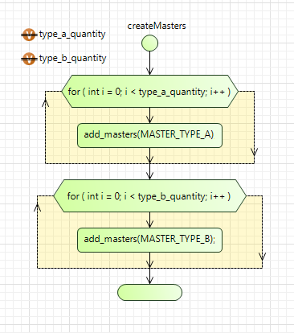

Рисунок . Процедура создания мастеров с заранее заданным количеством.

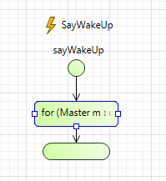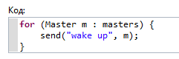

Рисунок . Событие и обработчики для утреннего пробуждения мастеров.

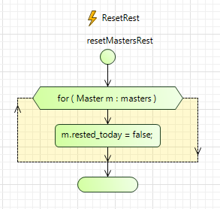

Рисунок .Ежедневный сброс состояния перерыва у мастеров, событие и функция-обработчик.

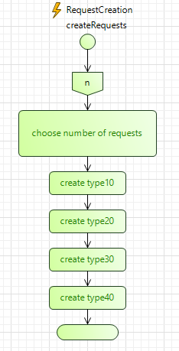

Рисунок . Событие и процедура-обработчик для генерации запросов.

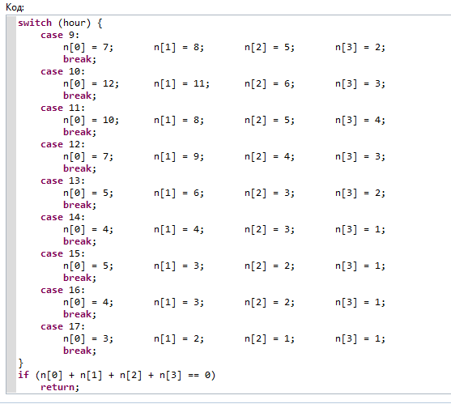

Рисунок . Расписание прибытия заявок по разным типам оборудования.

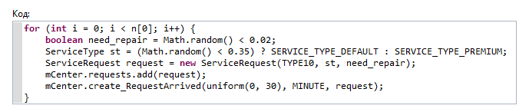

Рисунок . Фрагмент, добавляющий в список заявки одного типа. Далее следует 3 подобных фрагмента для оставшихся видов оборудования.

## ServiceRequest

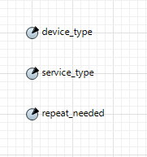

Рисунок . Поля данных запроса на обслуживание. 1 - тип устройства, 2 - тип обслуживания, 3 - нужда в повторном обслуживании.

## Master

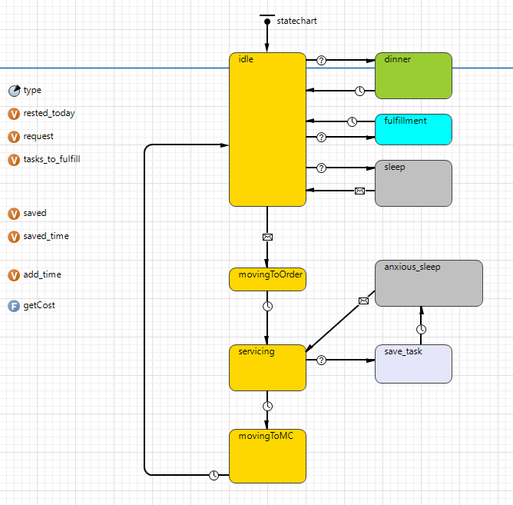

Рисунок . Диаграмма состояний мастера по обслуживанию. Ожидание, обеденный перерыв, пополнение запаса деталей, сон (после окончания рабочего дня и до его начала), движение к заказу, обслуживание заказа, движение в диспетчерский центр, ожидание нового заказа..

## Maintenance center

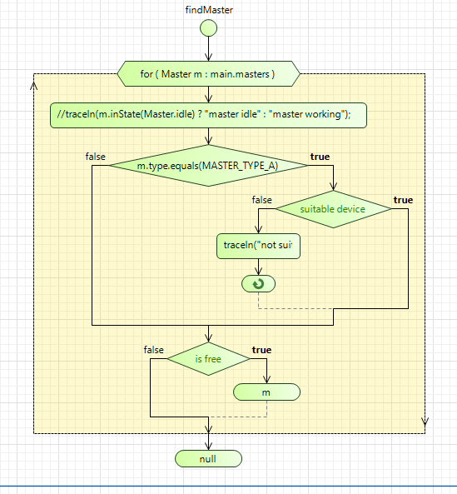

Рисунок . Служебная функция поиска свободного мастера для определенного типа детали.

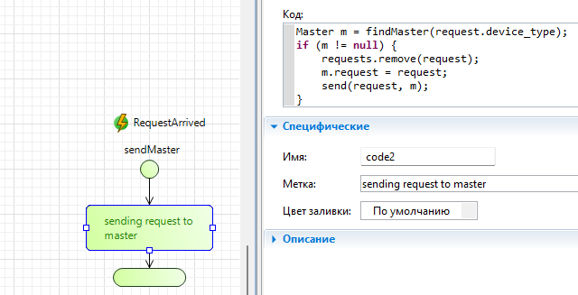

Рисунок . Назначение мастера на выполнение запроса.

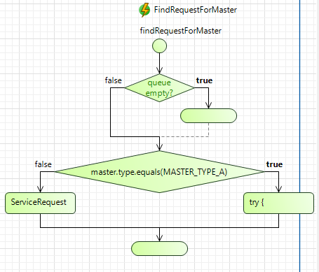

Рисунок . Отдает мастеру на обслуживание первый подходящий запрос.

# Результаты эксперимента

1. A = 10, B = 9, остались незавершенные вовремя заказы, суммарная стоимость рабочих – 263тыс.

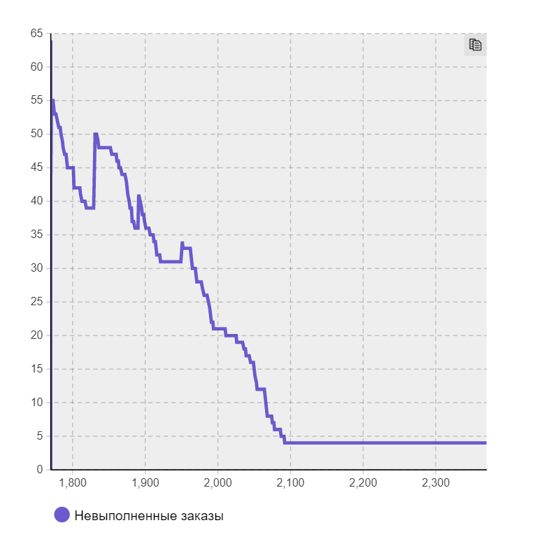

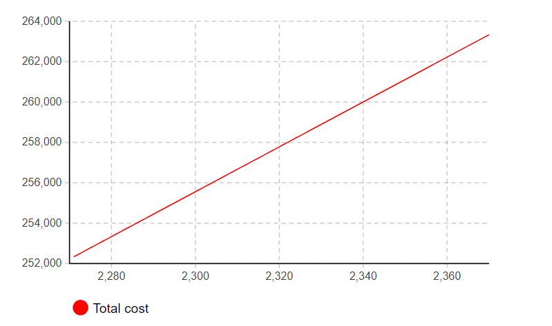

1. A = 10, B = 10, Все заказы были завершены вовремя, стоимость – 283тыс.

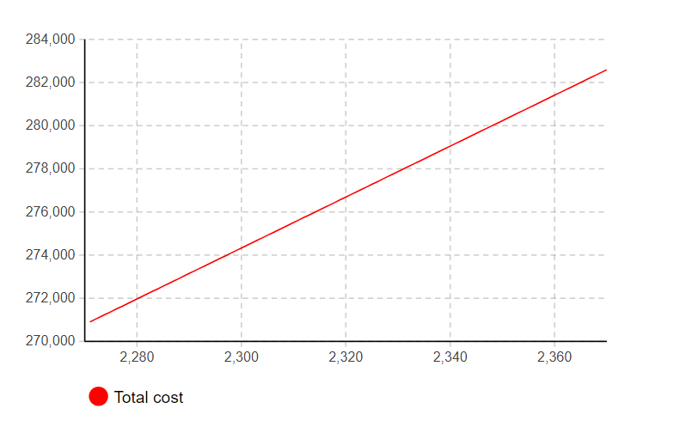

1. A = 9, B = 10, Остались незавершенные заказы

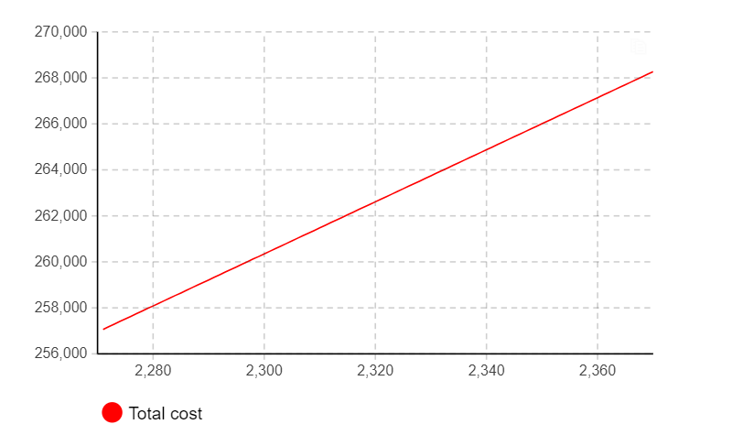

Как видно из этого эксперимента, наибольшую продуктивность и эффективность имеет вариант, когда мастеров типа А и типа В – одинаковое количество, по 10 человек.

# Список используемых источников

1. Официальная документация Anylogic. <https://help.anylogic.ru/>
2. Сайт ИУ5. <http://iu5.bmstu.ru/course/view.php?id=33>